Рух і музика.
(консультація для вихователів)

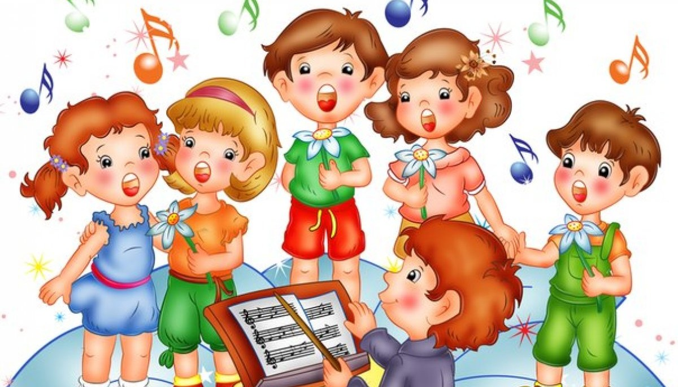

ПІДГОТУВАЛА:
керівник музичний
Пряжнікова А.Г.

смт. Красноріченське 2020-2021 н.р.
Рухи під музику, танці традиційно розглядалися в процесі музичного виховання дітей в дитячому саду, як фактор розвитку в дітей музичного сприйняття, почуття ритму, темпу, розвитку творчості. Однак, музично-ритмічні рухи потрібно розглядати більш широко, саме як поліфункціональний засіб у вихованні та розвитку здорової дитини, як фізично, так і духовно. Музика, будучи могутнім засобом естетичного та етичного виховання, має і оздоровчий ефект, роблячи вплив на життєві функції організму. Велика різноманітність рухів під музику дає підставу розглядати їх як засіб рухової активності, що несе функції фізичного розвитку та оздоровлення дітей. Не менш важлива функція рухів пов'язана з естетичним вихованням - формування культури рухів. Важливим показником культури рухів є гарна постава. Крім цього стан постави є одним з показників здоров'я дітей. Тому завдання формування правильної постави стоїть у ряду першорядних в заняттях музичними рухами.
Сюжетно-ігровий метод застосовується в процесі навчання окремим вправам, так і в побудові всього заняття. У зв'язку з цим більшість музично-рухових вправ мають зрозумілий дітям зміст, який посилює, уточнює, поглиблює вплив музики. Сюжетний метод дає широкі можливості, не порушуючи природного розвитку дітей, навчити їх правильно і красиво рухатися, танцювати, слухати і розуміти музику.
Таким чином, музичні рухи, в поєднанні з загартувальними заходами сприяють зміцненню соматичного та фізичного здоров'я, формування правильної постави, зниженню простудних захворювань. Музичні рухи (танці, музично-ритмічна гімнастика) розвивають у дитини рухові навички, рухові якості - спритність і координацію рухів, швидкість слухо-рухової реакції, загальну витривалість, сприяють поліпшенню стану здоров'я та фізичного розвитку старших дошкільників.
Перераховані вправи сприяють зміцненню м'язів спини, живота, плечового пояса і ніг, що призводить до формування правильної постави. Крім оздоровлюючий та розвиваючої функцій музичні руху мають і виховує функцію, яка виявляється у формуванні культури рухів, прилучає дітей до музичного і народної творчості.
Культура рухів включає такі компоненти, як краса, пластичність, легкість, ритмічність, точність рухів, виразність виконання і емоційну чуйність на музичне сприйняття. В результаті, дитина отримує радість, емоційне благополуччя, які надають йому впевненість у своїх силах.

Рекомендації: використовуйте для музично –ритмічних рухів та таночків музику класичну в обробці для дитячого сприймання, та дитячі пісні(сучасні авторські або народні) у виконанні дітей та дорослих .
Рухайтесь, імпровізуйте, танцюйте і будьте здорові!

